1. 姓名、學號：柯利韋、D0683497
2. 實作題目：2.26 題
3. 實作之程式語言與平台：使用 Windows batch 加上 Windows 子系統 Linux 版
4. 實作之程式檔案：使用 strace 執行 main.bat
5. 程式主流程：輸入來源檔案路徑，如果檔案存在就繼續，不存在就結束程式; 輸入目的檔案路徑，如果檔案存在就繼續，不存在就結束程式;將來源檔案的內容複製到目的檔案裡(內容會合併)
6. 重要的程式碼或副程式：

* 輸入檔案路徑及檢查檔案：

set /p source="請輸入來源檔案: "

if exist %source% (

    REM 來源檔案存在

    goto input_dest

) else (

    REM 來源檔案不存在

    goto end

)

* 複製檔案內容：

type %source% >> %dest%

* 在 Windows 子系統 Linux 版裡使用 strace 執行 cmd.exe 在執行 main.bat 並將 strace 之結果輸出之指令：

strace -o log.txt cmd.exe /C main.bat

1. 執行結果截圖：

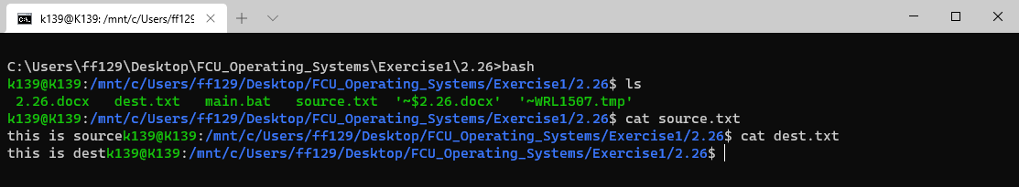

印出來原檔案及目的檔案內容

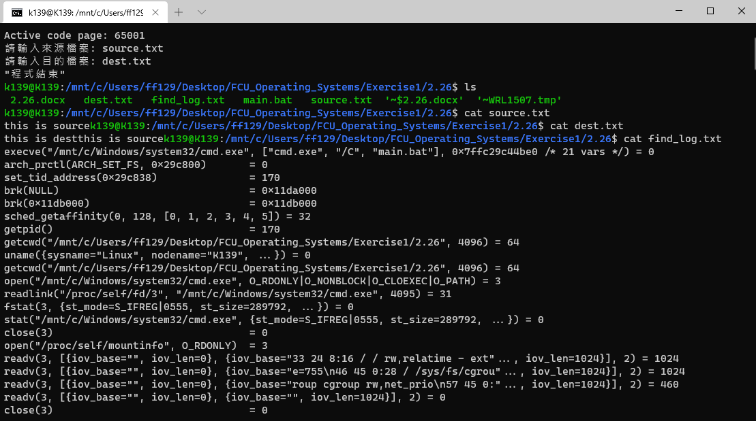

找的到檔案的執行結果

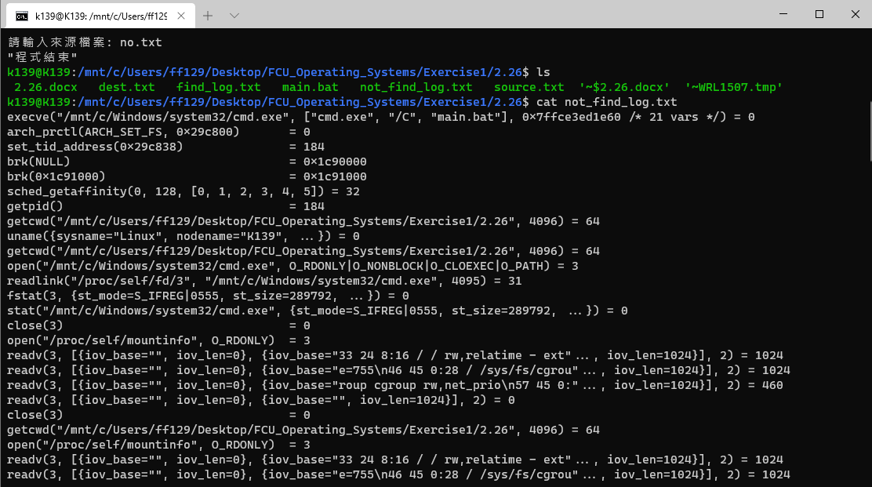

找的到檔案的執行結果

1. 心得：

原本是想在 windows 上面完成這項作業，但後來發現 windows 上面的 dtrace 經研究後發現我不回用，而且按官方的教學(<https://github.com/microsoft/DTrace-on-Windows>)在我的電腦上安裝失敗，因此後來才想到使用 Windows 子系統 Linux 版，指不過因為是兩種不同 kernel 在呼叫來呼叫去，因此 strace 出來的東西可能會比較多。